# Задание 6

Постановка задачи

Ввести а1, а2, а3, N. Построить последовательность чисел $a_{k}=\frac{a_{k-1}+1}{a_{k-2}+2}*a_{k-3}$. Построить и напечатать N элементов последовательности и проверить, является ли она монотонно неубывающей или строго возрастающей.

Анализ задачи

Входные данные – действительные числа а1, a2, a3. Классы входных и выходных данных описаны в Таблице 6.1.

**Таблица 6.1. Классы входных и выходных данных**

|  |  |  |
| --- | --- | --- |
| Входные данные | Классы входных данных | Классы выходных данных |
| а1, а2, а3 - не числа | строки | сообщение об ошибке, повторный ввод |
|  | символы | сообщение об ошибке, повторный ввод |
| а1, а2, а3 - числа | а2=-2 | сообщение об ошибке, повторный ввод |
|  | а2!=-2 | составленная последовательность |
| n - не число | строка | сообщение об ошибке, повторный ввод |
|  | символы | сообщение об ошибке, повторный ввод |
| n - чило | вещественное число | сообщение об ошибке, повторный ввод |
|  | отрицательное число | сообщение об ошибке, повторный ввод |
|  | 4<=n<=1000000 | составленная последовательность |
|  | n>=1000000 | сообщение об ошибке, повторный ввод |
|  | 0<=n<=1 | последовательность общего вида |
|  | 2<=n<=3 | анализ введенных чисел |
| а1, а2, а3, n - последовательность составима | последовательность возрастает | последовательность и ее вид |
|  | последовательность не убывает | последовательность и ее вид |
|  | последовательность общего вида или убывает | последовательность и ее вид |
| а1, а2, а3, n - последовательность несоставима | одно из промежуточных значений равно -2 | сообщение об ошибке |

Разработка алгоритма

Результаты проектирования приложения представлены на рисунке 6.1, результаты проектирования отдельных методов, определения вида последовательности и расчёт следующего элемента на рисунках 6.2 и 6.3 соответственно.

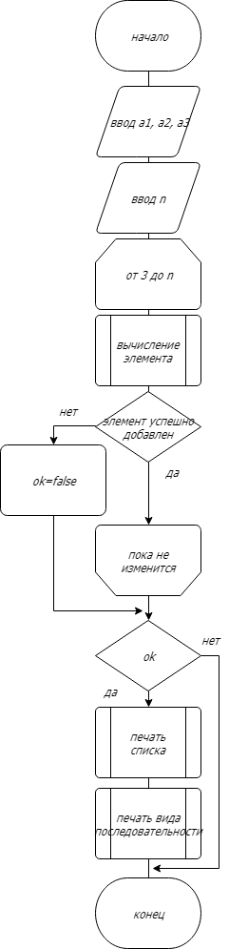

**Рисунок 6.1. Блок-схема работы приложения**

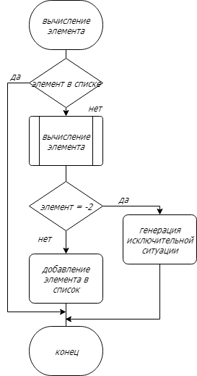

**Рисунок 6.2. Блок-схема вычисления элемента**

**Рисунок 6.3. Блок-схема определения вида последовательности**

Реализация программной системы

Тестирование и отладка

Ниже представлены система тестов, согласно которой проводилось тестирование (Таблица 6.2), проверка полноты тестирования по критериям черного (Таблица 6.3) и белого (Таблица 6.4) ящиков.

**Таблица 6.2. Система тестов**

|  |  |  |  |
| --- | --- | --- | --- |
| № Теста | Тест | Ожидаемый результат | Полученный результат |
| Т1 | а1="asdfgh" | повторный ввод | Пожалуйста, введите число. |
| Т2 | а1='r' | повторный ввод | Пожалуйста, введите число. |
| Т3 | а1=3, a2=-2 | повторный ввод | Пожалуйста, введите число. |
| Т4 | a1=1, a2=2, a3=3, n="fh" |  | Пожалуйста, введите целое число от 0 до 1000000. |
| Т5 | a1=1, a2=2, a3=3, n='e' |  | Пожалуйста, введите целое число от 0 до 1000000. |
| Т6 | a1=1, a2=2, a3=3, n=34,2 |  | Пожалуйста, введите целое число от 0 до 1000000. |
| Т7 | a1=1, a2=2, a3=3, n=-32 |  | Пожалуйста, введите целое число от 0 до 1000000. |
| Т8 | a1=1, a2=2, a3=3, n=5 | {1, 2, 3, 1, 0.8} | Последовательность общего вида или убывает |
| Т9 | a1=-1, a2=0, a3=3, n=1000001 | повторный ввод | Пожалуйста, введите целое число от 0 до 1000000. |
| Т10 | a1=-1, a2=0, a3=3, n=1 | {-1} | Последовательность общего вида или убывает |
| Т11 | a1=-1, a2=0, a3=3, n=3 | {-1, 0, 3} | Последовательность возрастает |
| Т12 | a1=-3, a2=-3, a3=1, n=4 | {-3, -3, 1, 6} | Последовательность не убывает |
| Т13 | a1=-1, a2=0, a3=3, n=4 | сообщение об ошибке | исключение: деление на 0 |

**Таблица 6.3. Критерии черного ящика**

|  |  |  |  |  |  |  |  |  |  |  |  |  |  |
| --- | --- | --- | --- | --- | --- | --- | --- | --- | --- | --- | --- | --- | --- |
| Критерий | Т1 | Т2 | Т3 | Т4 | Т5 | Т6 | Т7 | Т8 | Т9 | Т10 | Т11 | Т12 | Т13 |
| а1, а2, а3 - строки | + |  |  |  |  |  |  |  |  |  |  |  |  |
| а1, а2, а3 - символы |  | + |  |  |  |  |  |  |  |  |  |  |  |
| а2 = -2 |  |  | + |  |  |  |  |  |  |  |  |  |  |
| а2!=-2 |  |  |  | + | + | + | + | + | + | + | + | + | + |
| n - строка |  |  |  | + |  |  |  |  |  |  |  |  |  |
| n - символ |  |  |  |  | + |  |  |  |  |  |  |  |  |
| n- вещественное число |  |  |  |  |  | + |  |  |  |  |  |  |  |
| n- отрицательное число |  |  |  |  |  |  | + |  |  |  |  |  |  |
| 4<=n<=1000000 |  |  |  |  |  |  |  | + |  |  |  |  |  |
| n>=1000000 |  |  |  |  |  |  |  |  | + |  |  |  |  |
| 0<=n<=1 |  |  |  |  |  |  |  |  |  | + |  |  |  |
| 2<=n<=3 |  |  |  |  |  |  |  |  |  |  | + |  |  |
| последовательность возрастает |  |  |  |  |  |  |  |  |  |  | + |  |  |
| последовательность не убывает |  |  |  |  |  |  |  |  |  |  |  | + |  |
| последовательность общего вида или убывает |  |  |  |  |  |  |  | + |  |  |  |  |  |
| одно из промежуточных значений равно -2 |  |  |  |  |  |  |  |  |  |  |  |  | + |

**Таблица 6.4. Критерии белого ящика**

|  |  |  |  |  |  |  |  |  |  |  |  |  |  |  |
| --- | --- | --- | --- | --- | --- | --- | --- | --- | --- | --- | --- | --- | --- | --- |
| критерий |  | Т1 | Т2 | Т3 | Т4 | Т5 | Т6 | Т7 | Т8 | Т9 | Т10 | Т11 | Т12 | Т13 |
| for (int i = 3; i < n; i++) | 0 |  |  |  |  |  |  |  |  |  | + | + |  |  |
|  | 1 |  |  |  |  |  |  |  |  |  |  |  | + |  |
|  | n |  |  |  |  |  |  |  | + |  |  |  |  |  |
| if (ok) | + |  |  |  |  |  |  |  | + |  | + | + | + |  |
|  | - |  |  |  |  |  |  |  |  |  |  |  |  | + |
| switch (Decide(arr, n)) | 1 |  |  |  |  |  |  |  |  |  |  | + |  |  |
|  | 0 |  |  |  |  |  |  |  |  |  |  |  | + |  |
|  | - |  |  |  |  |  |  |  |  |  | + |  |  |  |
| if (mas[i] >= max) | + |  |  |  |  |  |  |  |  |  |  | + | + |  |
|  | - |  |  |  |  |  |  |  | + |  |  |  |  |  |
| if (mas[i] == max) | + |  |  |  |  |  |  |  |  |  |  |  | + |  |
|  | - |  |  |  |  |  |  |  |  |  |  | + |  |  |
| if (ex && !equal) | + |  |  |  |  |  |  |  |  |  |  | + |  |  |
|  | - |  |  |  |  |  |  |  | + |  |  |  | + |  |
| if (ex) | + |  |  |  |  |  |  |  |  |  |  | + |  |  |
|  | - |  |  |  |  |  |  |  | + |  |  |  | + |  |
| if (s == -2) | + |  |  |  |  |  |  |  |  |  |  |  |  | + |
|  | - |  |  |  |  |  |  |  | + |  |  | + | + |  |